VENDIM

Nr. 786, datë 26.12.2018

PËR MIRATIMIN E ZONAVE ARKEOLOGJIKE “A” DHE “B”, TË QYTETIT TË DURRËSIT DHE TË PLANIT PËR RUAJTJEN, MBROJTJEN DHE ADMINISTRIMIN

E TYRE

Në mbështetje të nenit 100 të Kushtetutës, të shkronjës “a”, të pikës 3, të nenit 9, dhe të nënparagrafit “iv”, të shkronjës “b”, të pikës 3, të nenit 53, të ligjit nr. 27/2018, “Për trashëgiminë kulturore dhe muzetë”, me propozimin e ministrit të Kulturës, Këshilli i Ministrave

VENDOSI:

1. Miratimin e zonave arkeologjike “A” dhe “B”, të qytetit të Durrësit, sipas koordinatave dhe hartës së zonifikimit, bashkëlidhur këtij vendimi.
2. Miratimin e planit për ruajtjen, mbrojtjen dhe administrimin e këtyre zonave, sipas tekstit bashkëlidhur këtij vendimi.
3. Ngarkohen Ministria e Kulturës, Ministria e Infrastrukturës dhe Energjisë dhe Bashkia Durrës për zbatimin e këtij vendimi.
Ky vendim hyn në fuqi pas botimit në Fletoren Zyrtare.

KRYEMINISTRI
Edi Rama

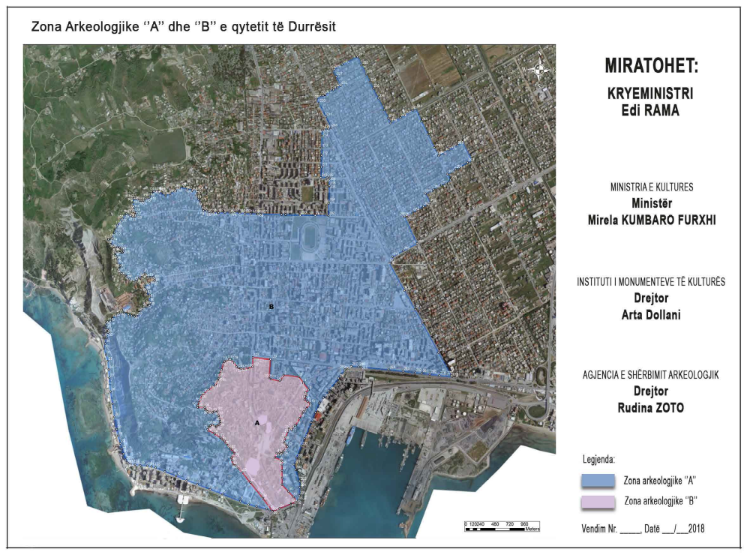

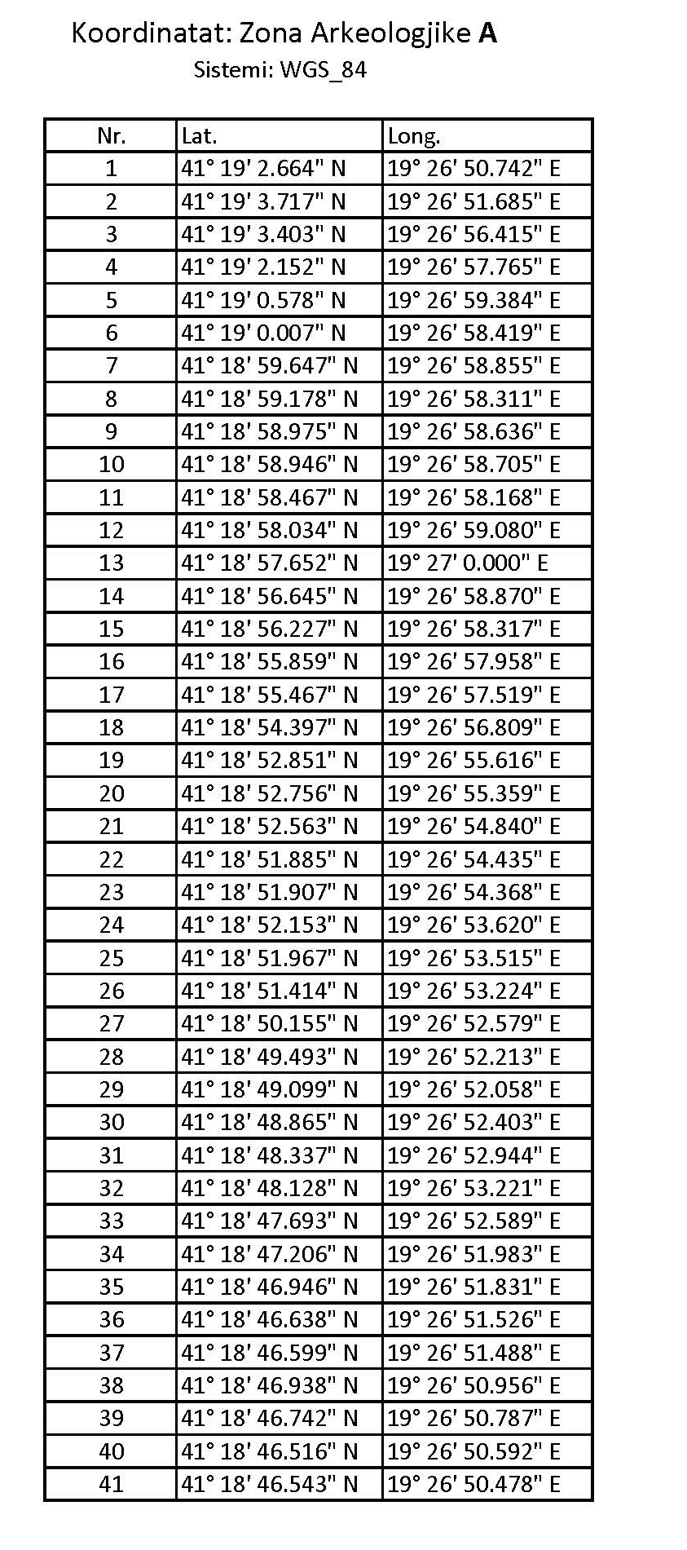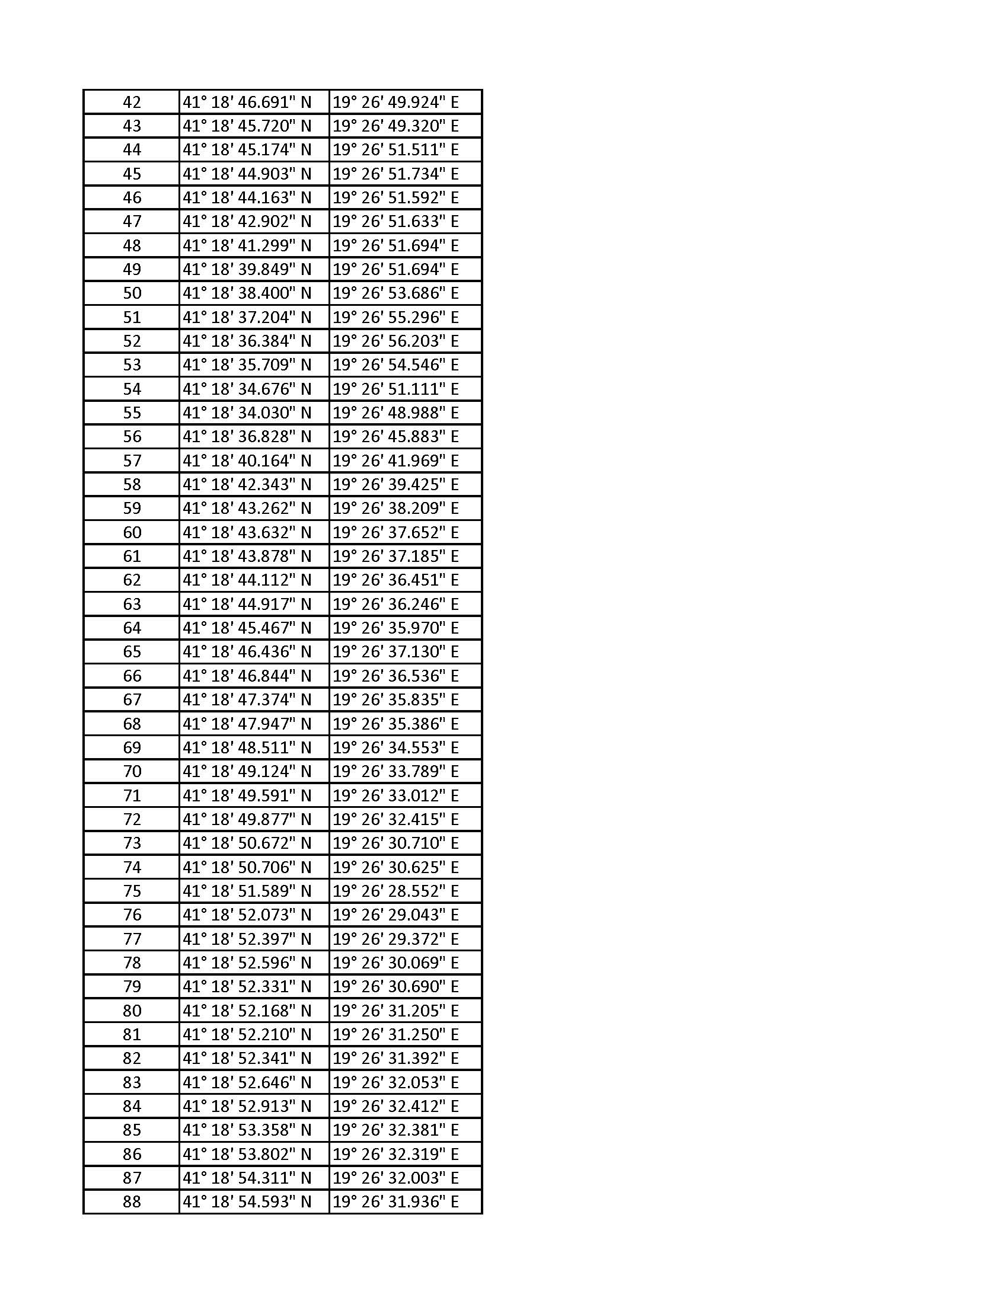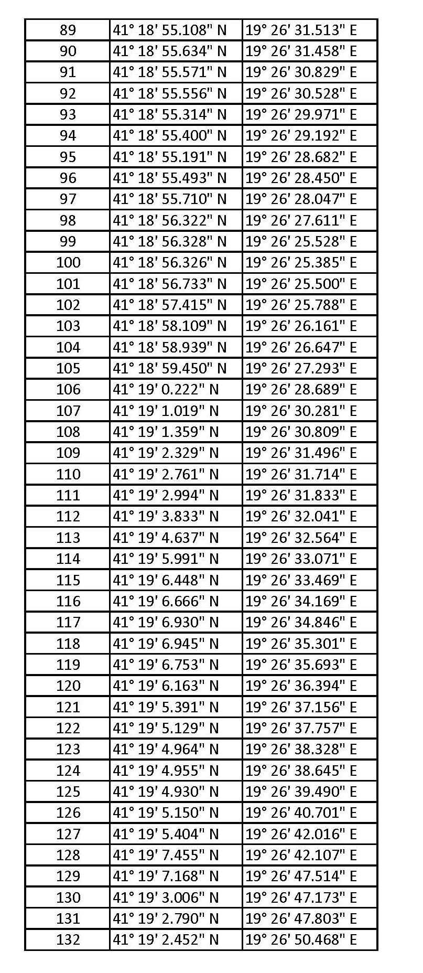

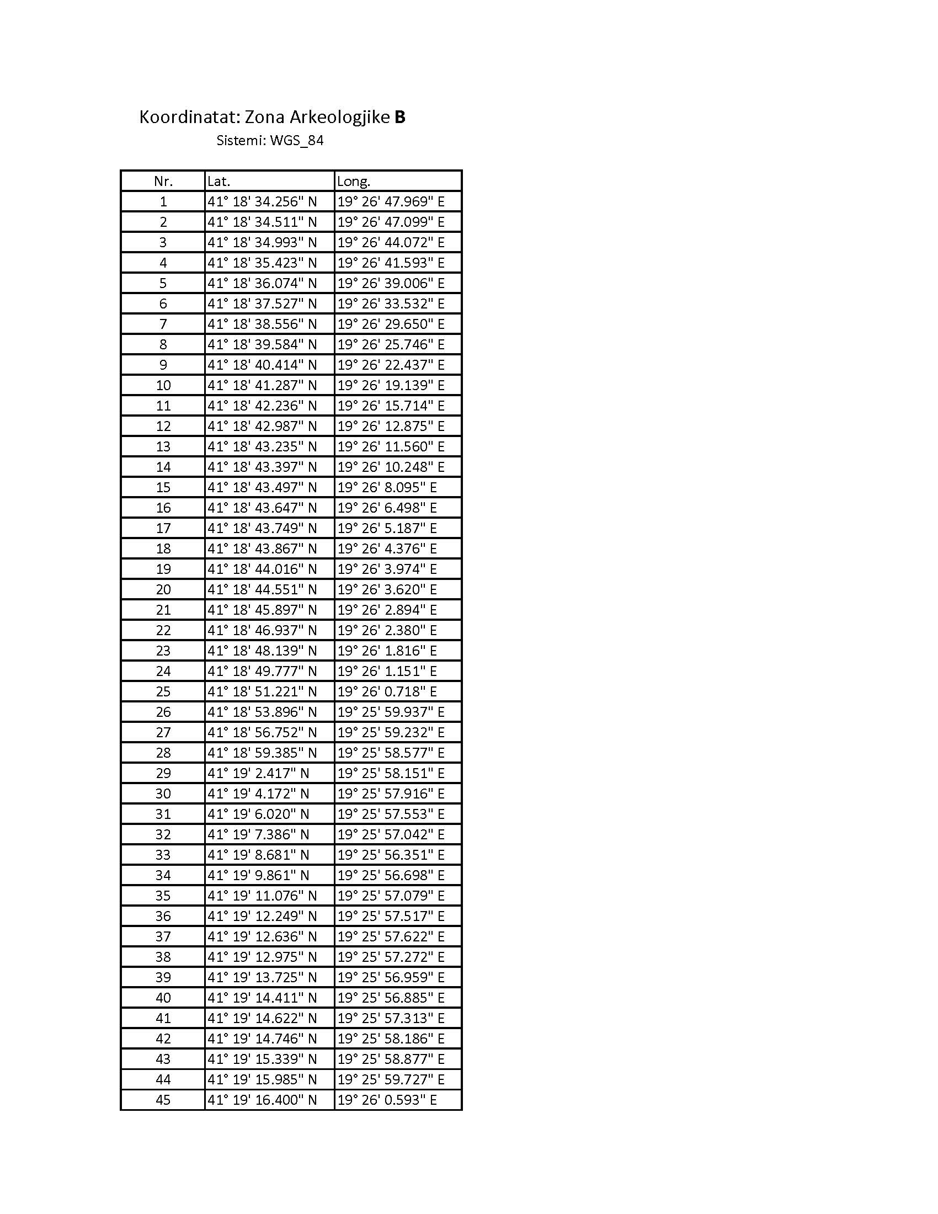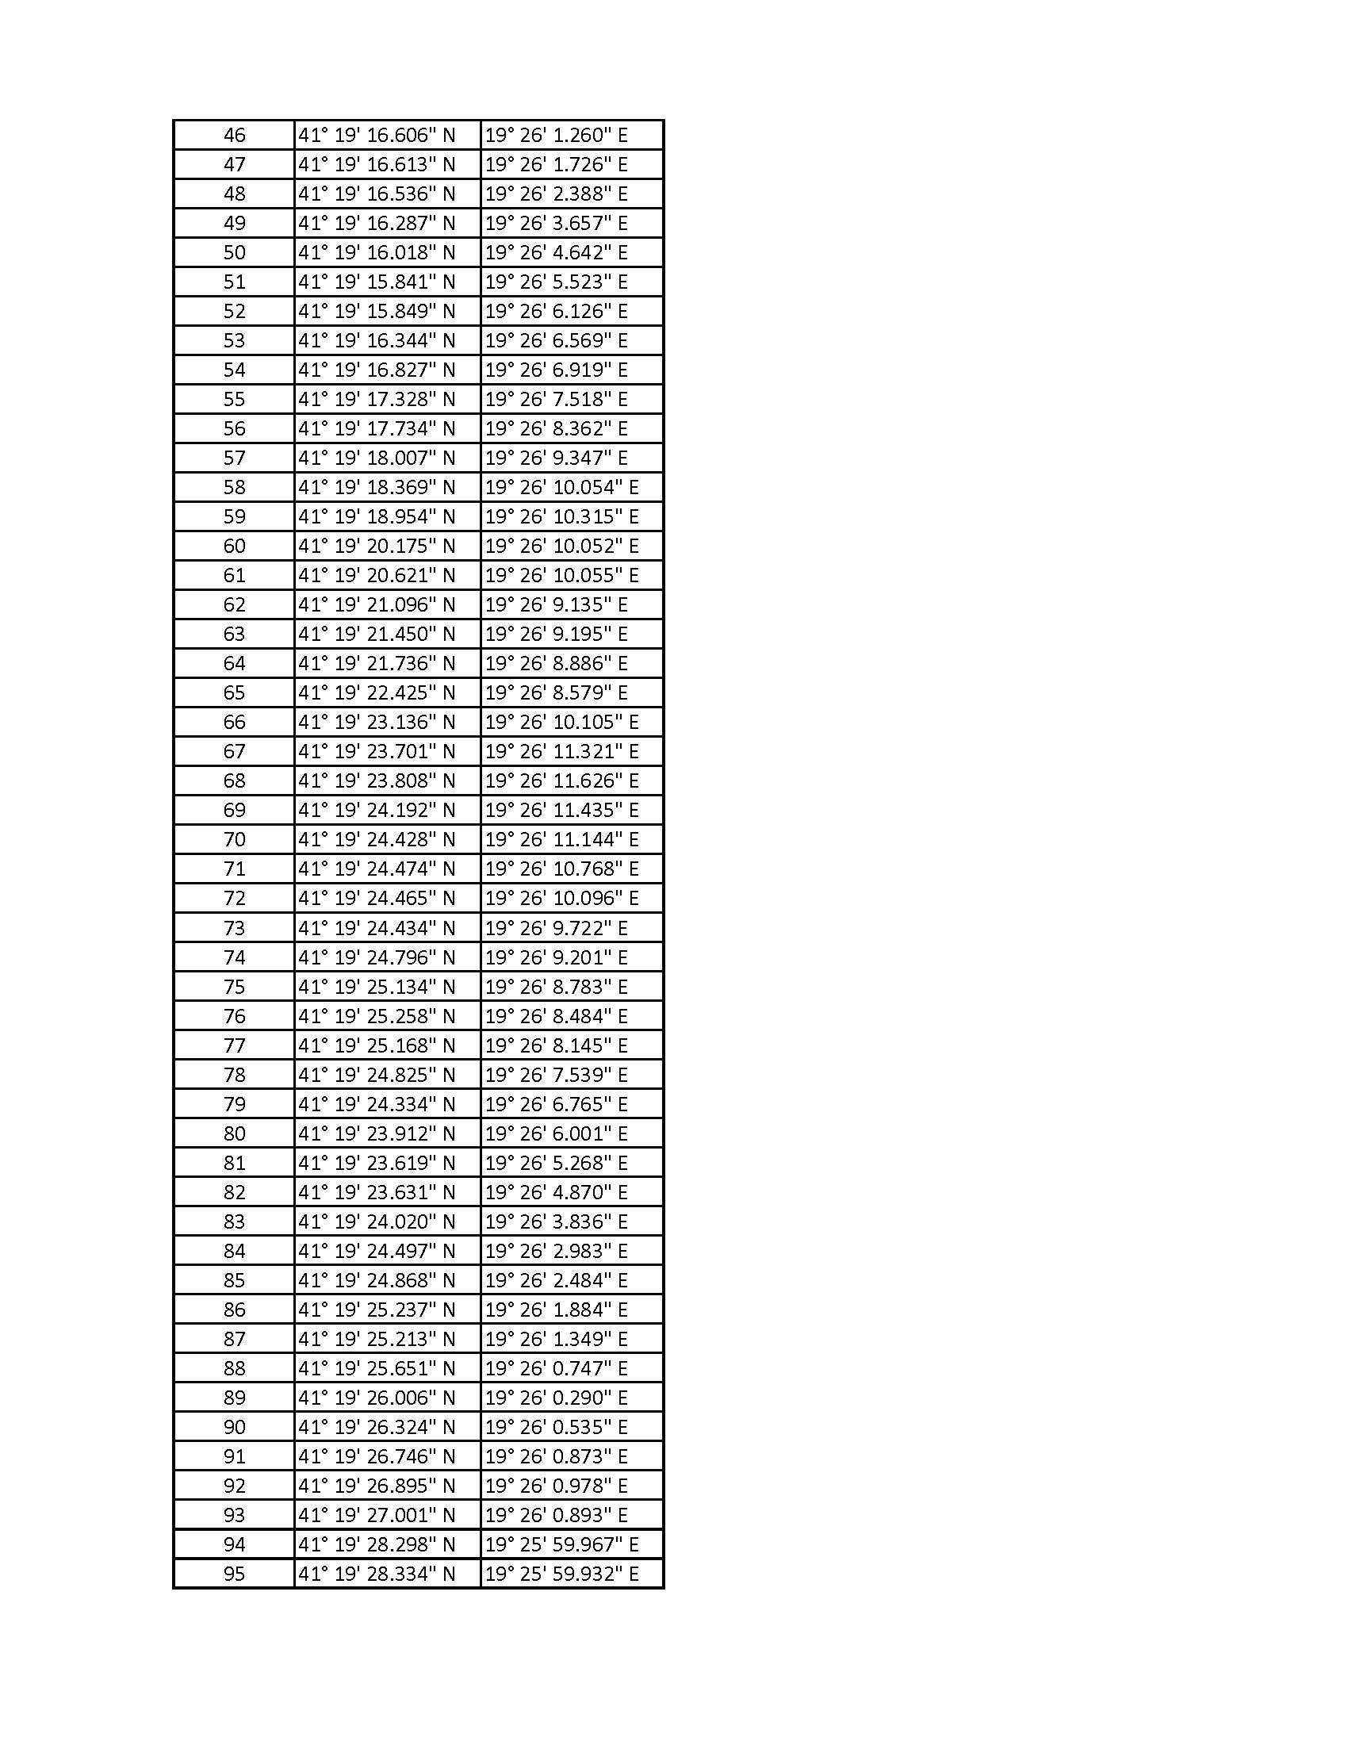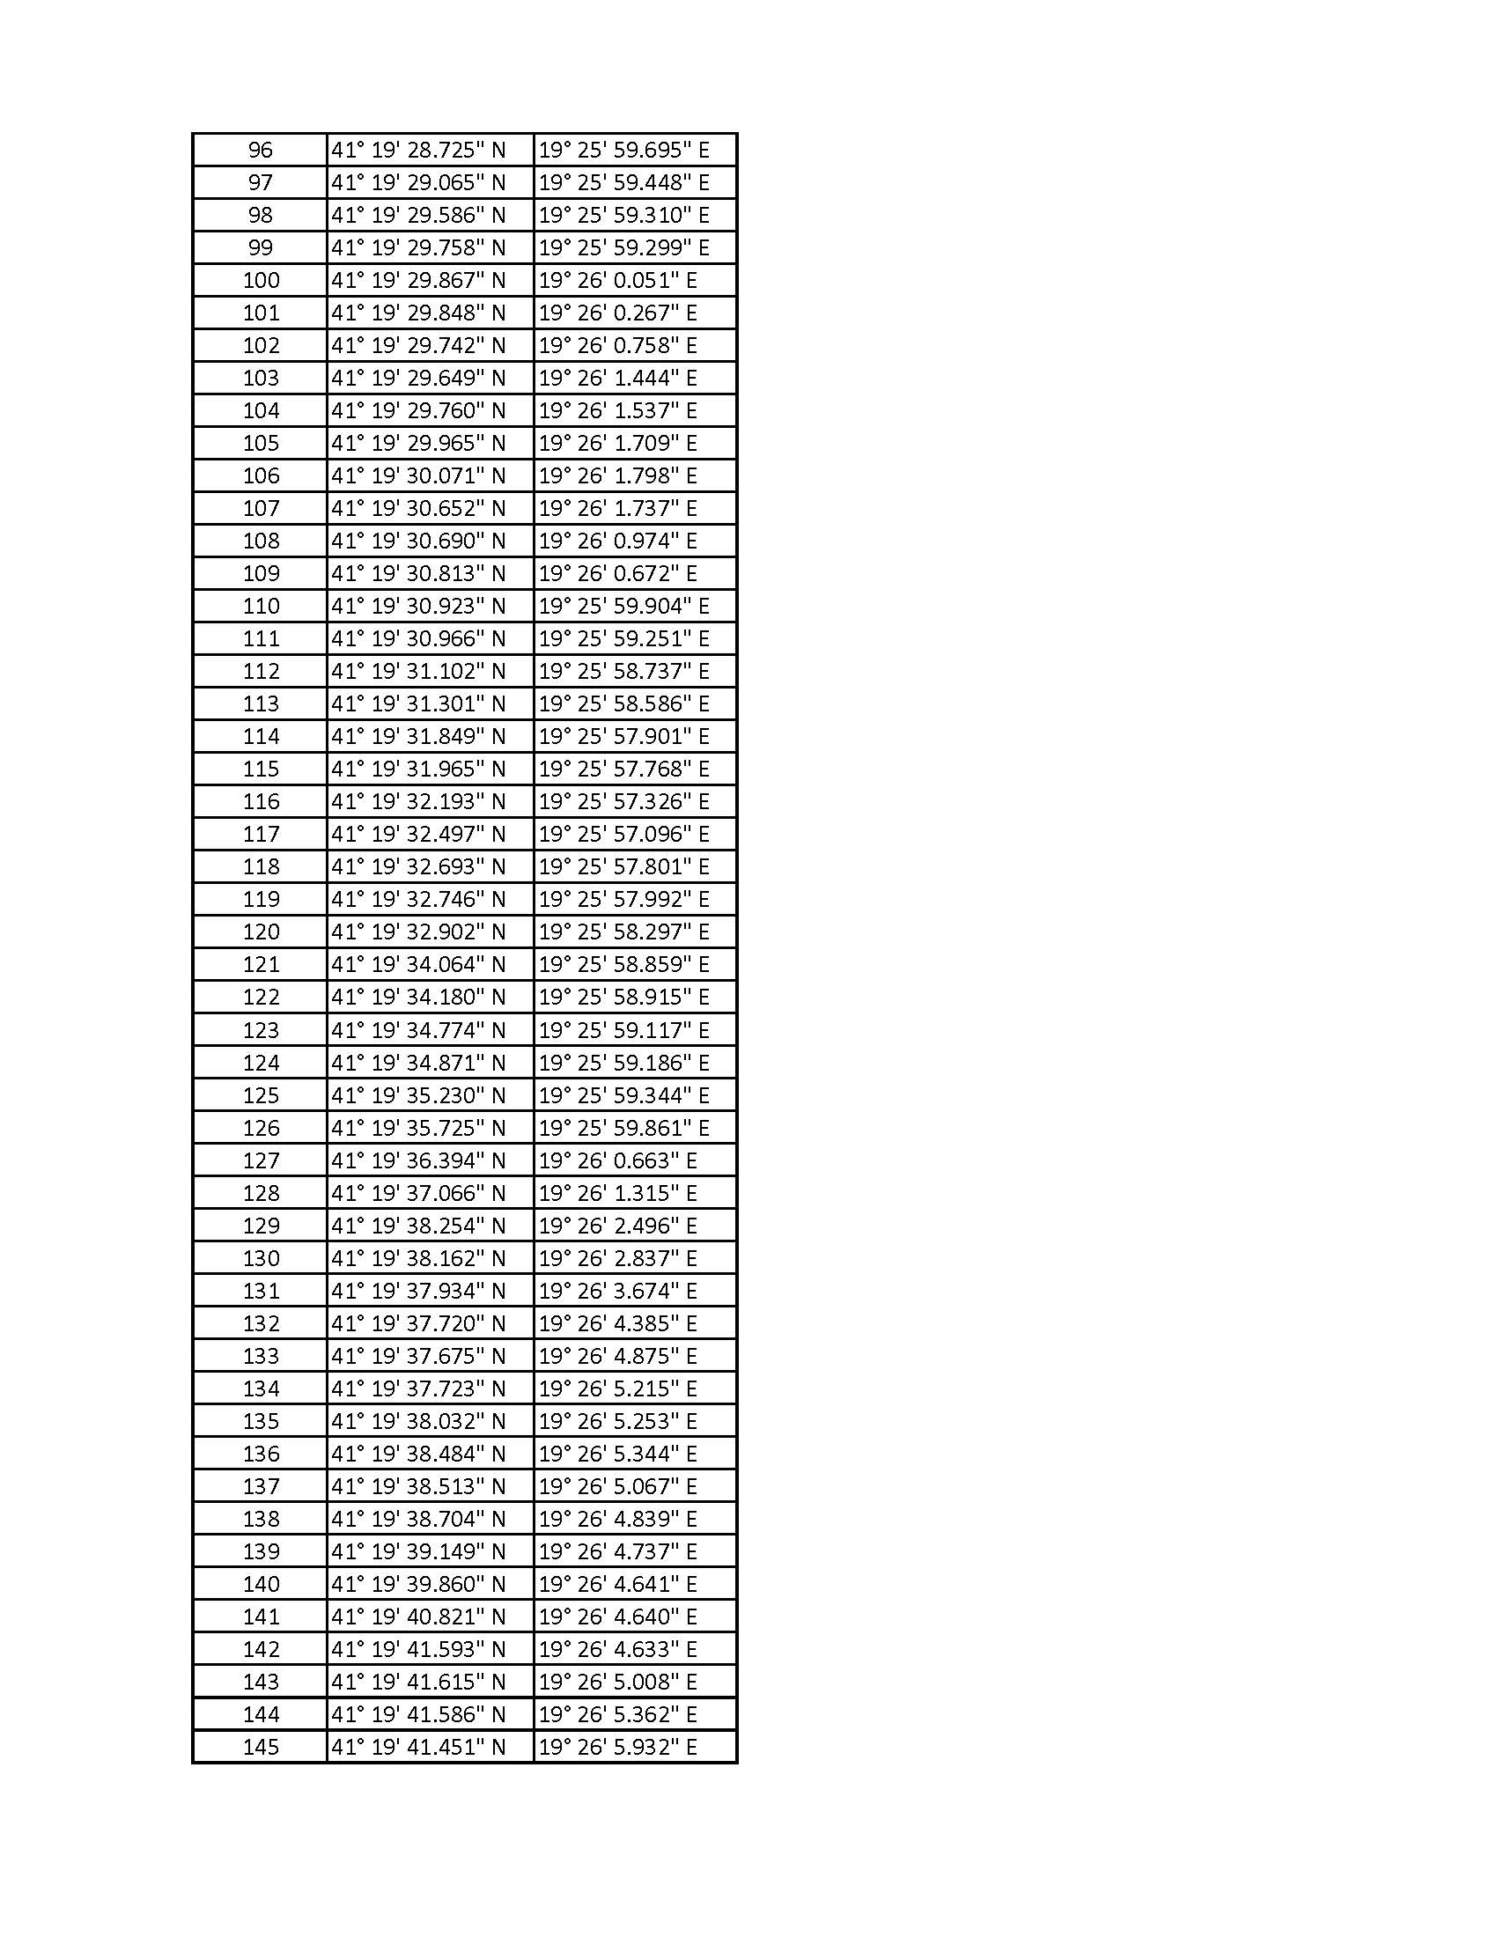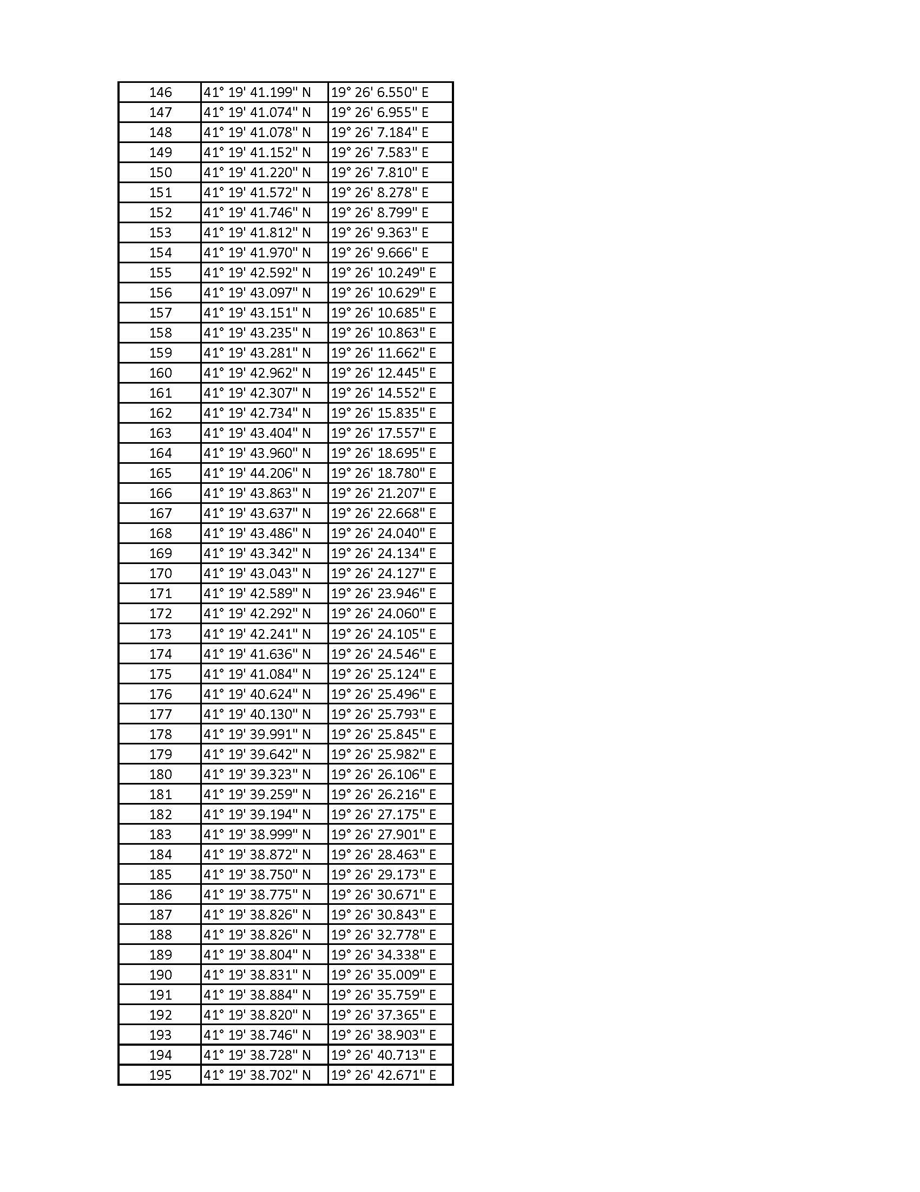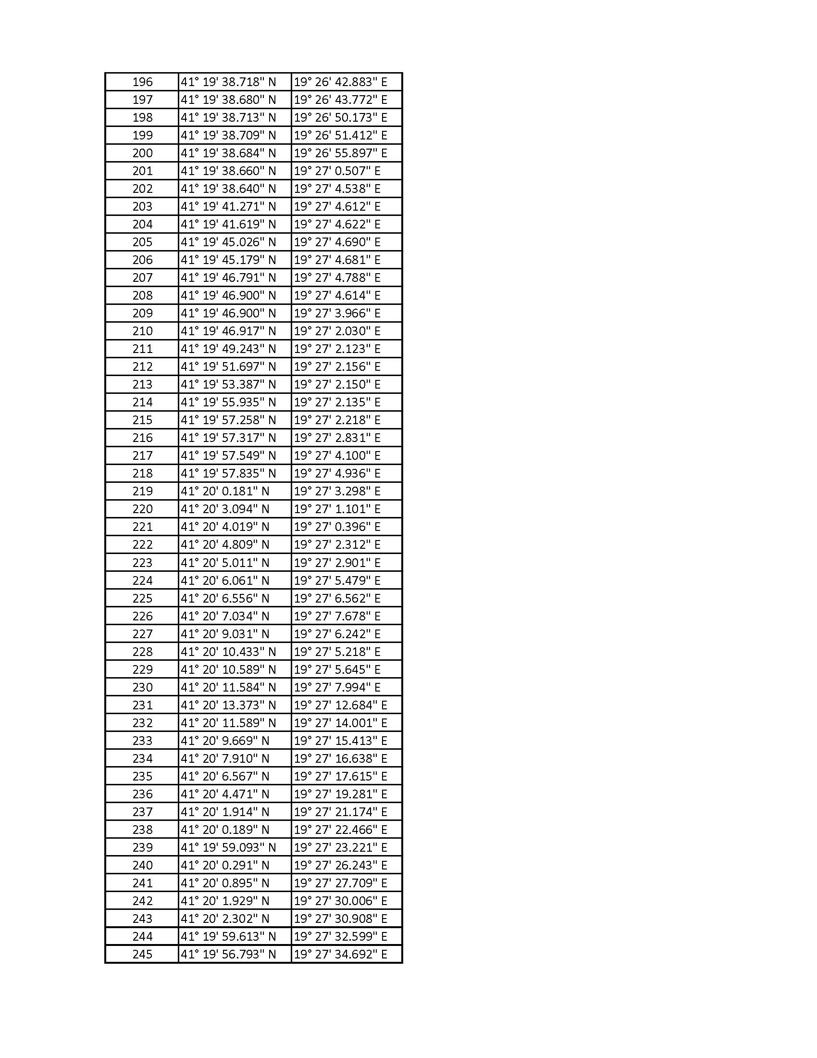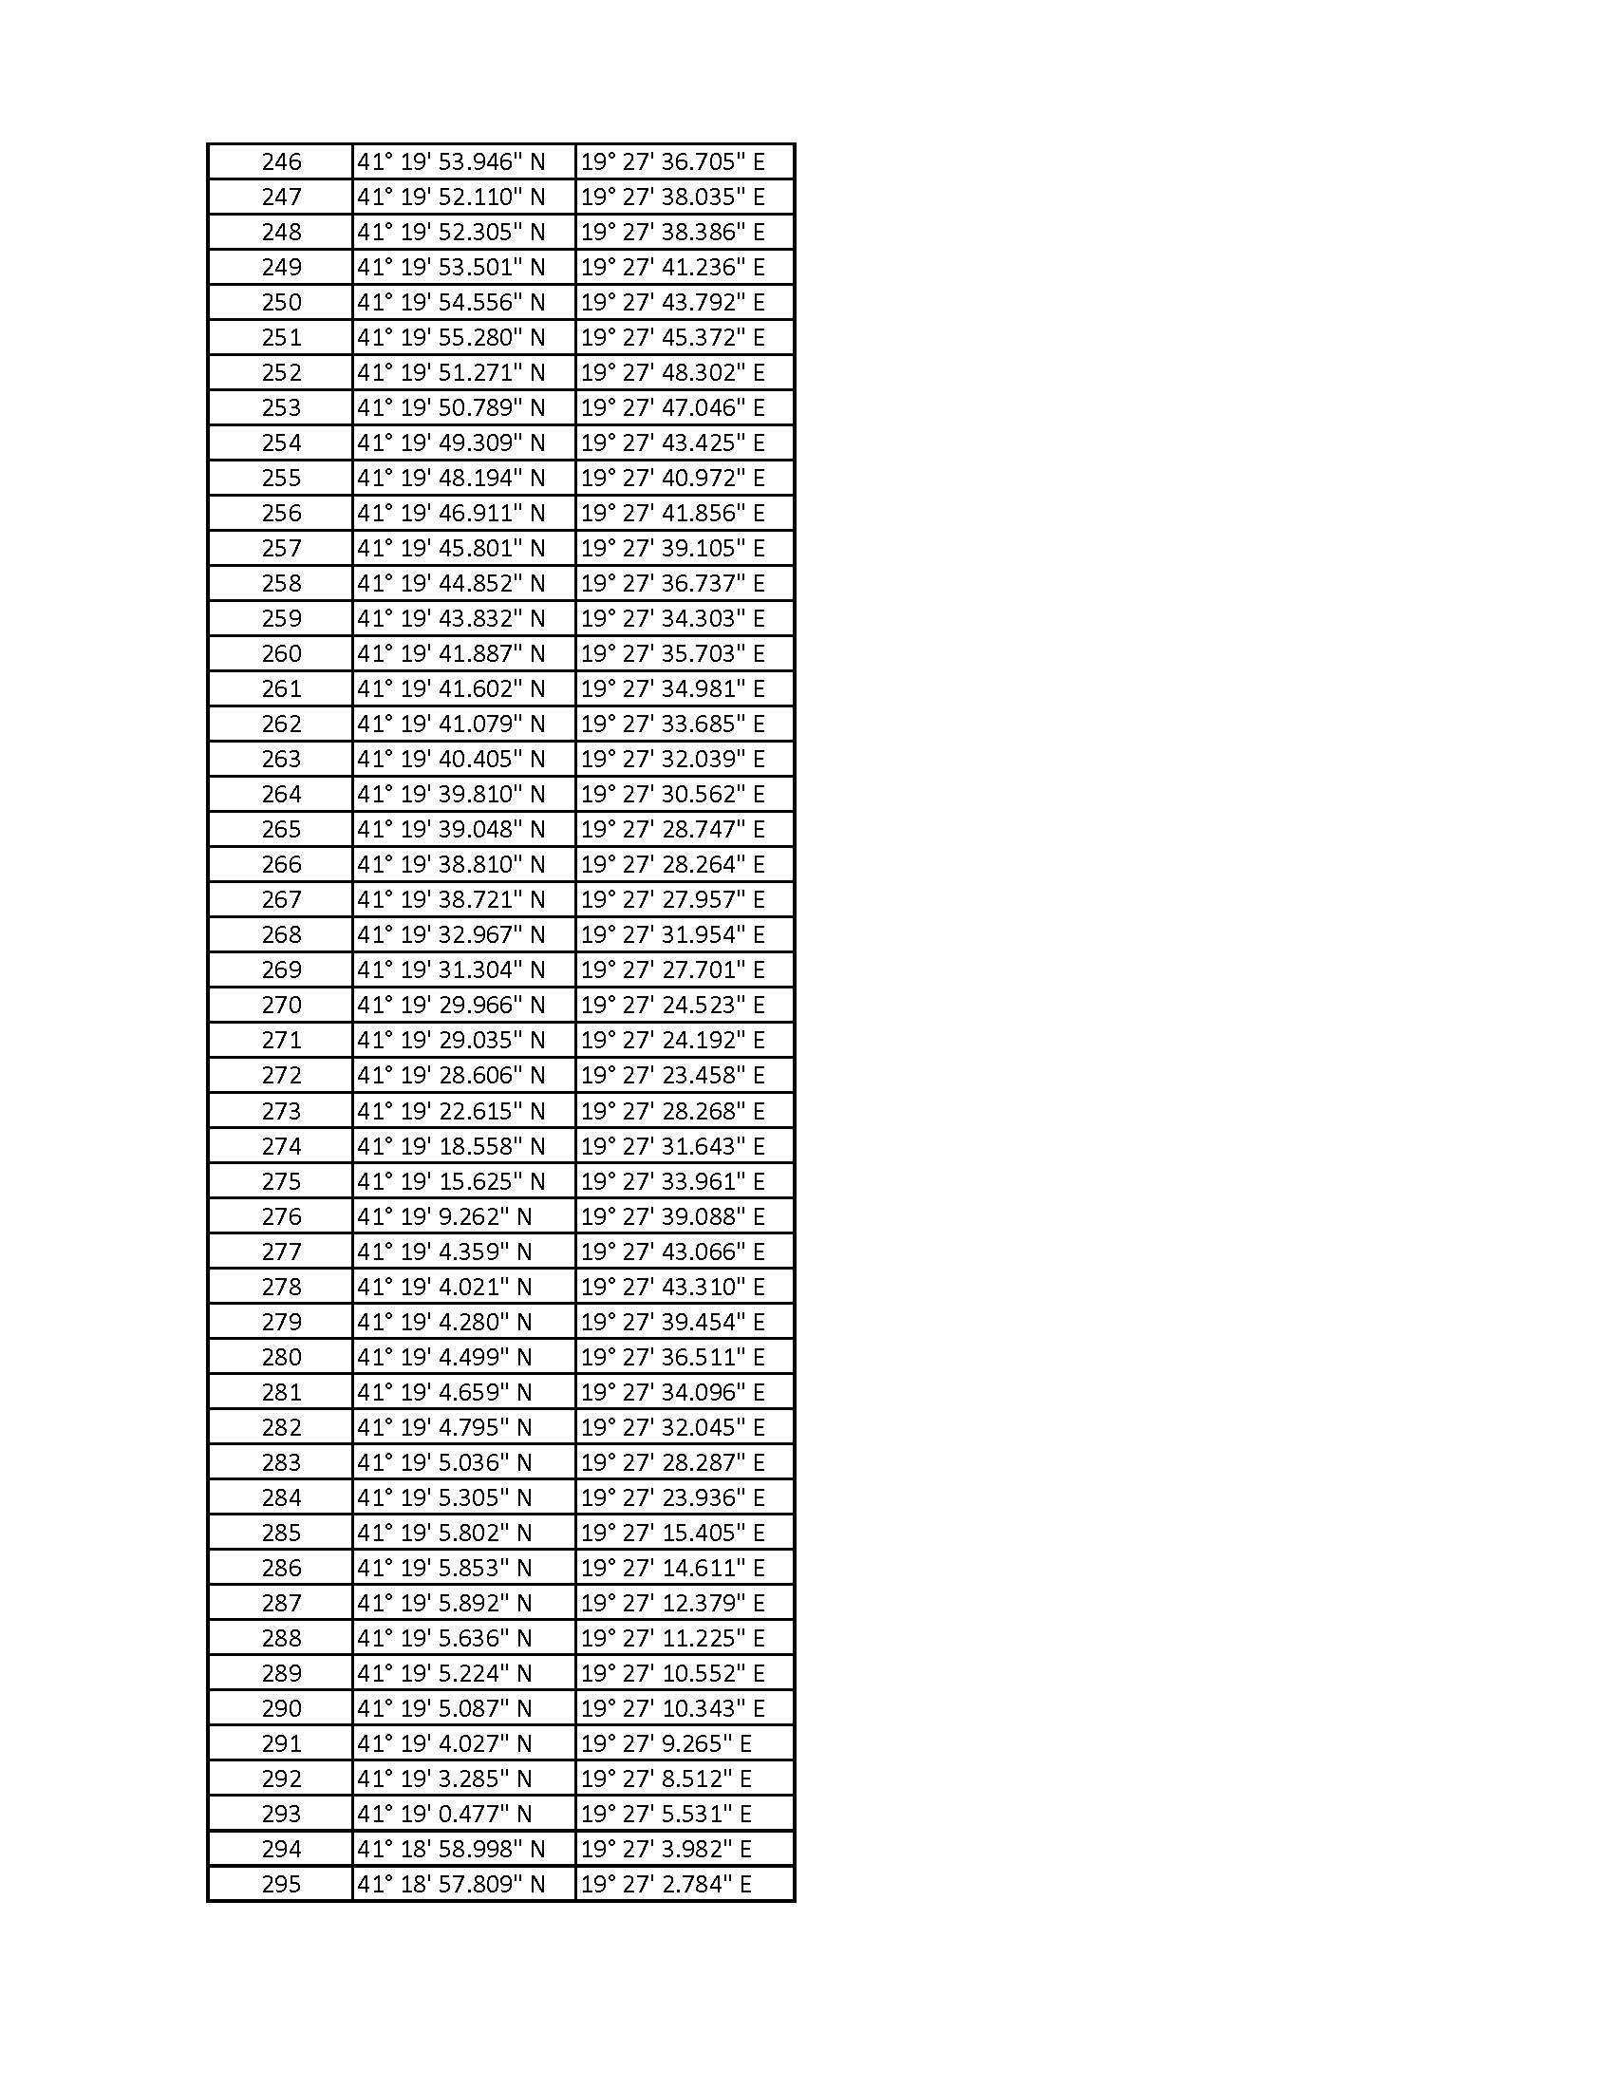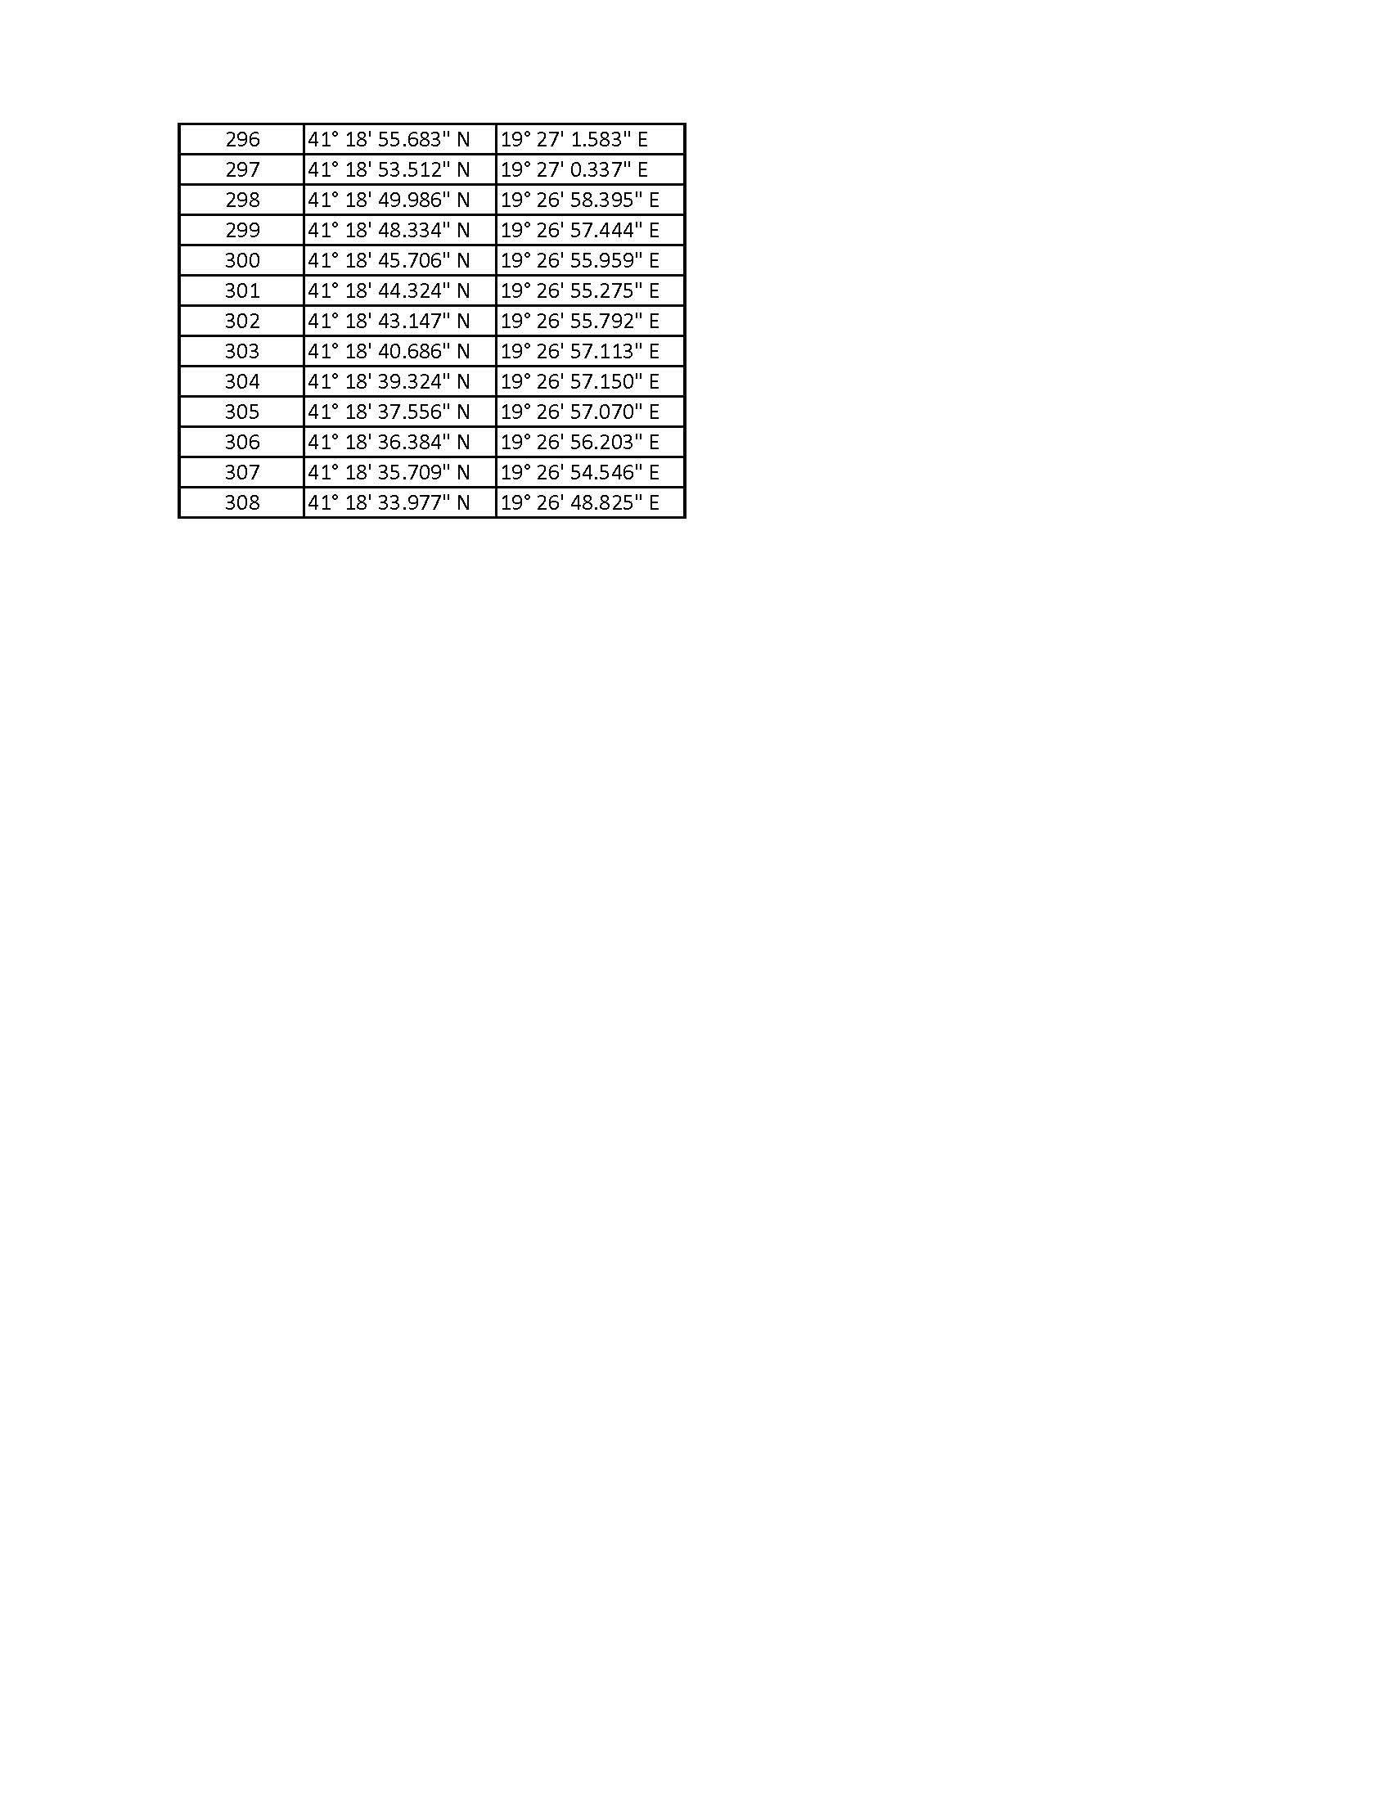

PLANI
PËR RUAJTJEN, MBROJTJEN DHE ADMINISTRIMIN E ZONAVE ARKEOLOGJIKE “A” DHE “B”, TË QYTETIT TË DURRËSIT

Neni 1
Qëllimi

Ky plan përcakton rregullat, procedurat, autoritetet shtetërore përgjegjëse, për ruajtjen, mbrojtjen dhe administrimin e zonave arkeologjike “A” dhe “B”, si dhe përcaktimin e kufijve të tyre, mbështetur në legjislacionin në fuqi për trashëgiminë kulturore.

Neni 2
Hapësira urbane arkeologjike në mbrojtje

1. Hapësira urbane në mbrojtje me vlera arkeologjike, historike dhe kulturore e qytetit të Durrësit, përbëhet nga:
a) zona arkeologjike “A”;
b) zona arkeologjike “B”.
2. Kufijtë e zonave arkeologjike “A” dhe “B” paraqiten në hartën e zonifikimit të qytetit të Durrësit me koordinatat gjeografike, pjesë përbërëse e këtij plani.
3. Plani i përgjithshëm vendor i qytetit të Durrësit merr në konsideratë kufijtë e zonifikimit të zonave arkeologjike “A” dhe “B, të qytetit të Durrësit, si dhe planin për ruajtjen, mbrojtjen dhe administrimin e tyre.

Neni 3
Ndërhyrjet e lejuara në
zonën arkeologjike “A”

1. Në zonën arkeologjike “A”, të qytetit të Durrësit, lejohet vetëm :
a) mirëmbajtja, restaurimi dhe konservimi i integruar i monumenteve të kulturës dhe strukturave arkeologjike, pas shqyrtimit dhe miratimit të projekteve nga Këshilli Kombëtar i Trashëgimisë Kulturore Materiale, në vijim KKTKM;
b) kryerja e formave të testimit, të tilla si: sondazhe që nuk cenojnë shtresat arkeologjike, studime gjeofizike, regjistrim digjital i terrenit, të përcaktuara me vendim të KKTKM-së;
c) zbatimi i projekteve kërkimore shkencore të miratuara nga Këshilli Shkencor i Institutit të Arkeologjisë, pas shqyrtimit dhe miratimit nga KKTKM-ja;
ç) rikonstruksioni i rrugëve dhe të gjitha punimet në rrjetin inxhinierik mbi bazën e projekteve të miratuara nga KKTKM-ja;
d) rikonstruksioni/rindërtimi i godinave ekzistuese pa ndryshim të gjurmës, volumi i përgjithshëm i të cilave nuk cenon pasuritë kulturore të nëntokës,, mbi bazën e projekteve të miratuara nga KKTKM-ja;
dh) vendosja e konstruksioneve të lehta (dru, xham, plastikë, metal) me lartësi maksimale 1 kat, në funksion të informimit publik, që lidhen me veprimtarinë arkeologjike, trashëgiminë kulturore si dhe nevojave të tjera të rikualifikimit urban të zonës, si më poshtë:
i. konstruksionet duhet të jenë të lëvizshme (të çmontueshme) dhe në asnjë rast nuk duhet të dëmtojnë nëntokën dhe peizazhin.
ii. projekti për vendosjen e konstruksioneve të lehta miratohet nga KKTKM-ja dhe për çdo rast duhet të përcaktojë saktësisht qëllimin, kohëzgjatjen dhe vendndodhjen e strukturës.
iii. vendosja e tyre duhet të bëhet nën mbikëqyrjen e institucioneve shtetërore të specializuara.
2. Projektet lidhur me ndërhyrjet e lejuara në zonën arkeologjike “A”, të qytetit të Durrësit, të parashikuara në shkronjat “ç”, “d” dhe “dh”, të pikës 1, të këtij neni, shqyrtohen dhe miratohen nga KKTKM-ja, dhe vijojnë procedurën sipas ligjit të planifikimit dhe zhvillimit të territorit.

Neni 4
Ndërhyrjet e lejuara në
zonën arkeologjike “B”

1. Në zonën arkeologjike “B”, të qytetit të Durrësit, përveç ndërhyrjeve që lejohen në zonën arkeologjike “A”, lejohen edhe ndërtimet e reja pas miratimit nga KKTKM-ja.
2. Projektet për ndërtimet e reja shqyrtohen dhe miratohen nga KKTKM-ja, dhe vijojnë procedurën sipas ligjit të planifikimit dhe zhvillimit të territorit.
3. Ndërtimet e reja lejohen vetëm pas kryerjes të formave të testimit të përcaktuara nga KKTKM-ja, në varësi të potencialit arkeologjik që përfaqëson zona.
4. Gërmimi arkeologjik kryhet sipas përcaktimeve të KKTKM-së, pas lidhjes së aktmarrëveshjeve përkatëse, ku në çdo rast njëra nga palët nënshkruese është Instituti Kombëtar i Trashëgimisë Kulturore.

Neni 5
Procedurat që ndiqen për ndërhyrjet e lejuara në zonat arkeologjike

1. Për ndërhyrjet e lejuara në zonat arkeologjike “A” dhe “B”, të qytetit të Durrësit, projektet shqyrtohen dhe miratohen në KKTKM, sipas procedurës së përcaktuar në nenin 80, të ligjit nr. 27/2018, “Për trashëgiminë kulturore dhe muzetë”.
2. Për çdo rast, KKTKM-ja shqyrton dhe vendos për kryerjen ose jo të formave të testimit. Testimet kryhen nga institucione shtetërore të specializuara dhe/ose subjekte të licencuara në fushën e arkeologjisë. Shpenzimet për kryerjen e formave të testimit mbulohen nga investitori.
3. Testimet e përcaktuara në shkronjën “b”, të pikës 1, të nenit 3, kryhen sipas përcaktimeve të KKTKM-së, pas lidhjes së aktmarrëveshjeve përkatëse, ku në çdo rast njëra nga palët nënshkruese është Instituti Kombëtar i Trashëgimisë Kulturore, në vijim IKTK.
4. Për ndërhyrjet e parashikuara në shkronjat “ç” dhe “d”, të pikës 1, të nenit 3, përpara zbatimit të tyre, me miratim të KKTKM-së, nga subjekte të licencuara ose institucionet e specializuara shtetërore realizohen:
a) format e testimit sipas shkronjës “b”, të pikës 1, të nenit 3, të mbikëqyrura nga institucionet shtetërore të specializuara;
b) monitorim arkeologjik gjatë zbatimit të punimeve nga subjekte të licencuara dhe/ose institucione shtetërore të specializuara.
5. Për të gjitha ndërhyrjet në zonat arkeologjike realizohet monitorim arkeologjik gjatë zbatimit të punimeve nga subjekte të licencuara dhe/ose institucione shtetërore të specializuara dhe mbikëqyrje arkeologjike nga institucionet e specializuara shtetërore.

Neni 6
Procedura që ndiqet në rast ndërhyrjesh të paautorizuara në zonat arkeologjike “A” dhe “B”, të qytetit të Durrësit

1. Në rast konstatimi ndërhyrjesh të paautorizuara brenda zonave arkeologjike “A” dhe “B”, Drejtoria Rajonale e Trashëgimisë Kulturore (DRTK) për qytetin e Durrësit ka detyrimin të ndërpresë menjëherë veprimtarinë e subjektit, nëpërmjet aktit të konstatimit.
2. Drejtoria Rajonale e Trashëgimisë Kulturore (DRTK), përgjegjëse për qytetin e Durrësit, njofton menjëherë IKTK-në, institucionin kompetent për inspektim në fushën e trashëgimisë kulturore dhe/ose institucionin kompetent për inspektim të mbrojtjes së territorit të njësisë vendore si dhe strukturën përkatëse në ministrinë përgjegjëse për trashëgiminë kulturore.
3. Në rast se subjekti nuk ndërpret veprimet brenda 24 orëve, Drejtoria Rajonale e Trashëgimisë Kulturore (DRTK), përgjegjëse për qytetin e Durrësit, i drejtohet menjëherë institucionit kompetent për inspektim në fushën e trashëgimisë kulturore dhe/ose institucionit kompetent për inspektim të mbrojtjes së territorit të njësisë vendore, për marrjen e masave përkatëse në zbatim të ligjit nr. 27/2018, “Për trashëgiminë kulturore dhe muzetë”.

Neni 7
Gjetjet rastësore arkeologjike

1. Klasifikohen si gjetje rastësore arkeologjike, objektet e luajtshme dhe të paluajtshme në kontekstet e tyre arkeologjike dhe strukturat arkitektonike.
2. Në rast gjetjesh rastësore arkeologjike, gjatë zbatimit të punimeve në zonat arkeologjike, punimet pezullohen menjëherë, sipas procedurës së përcaktuar në nenin 145, të ligjit nr. 27/2018, “Për trashëgiminë kulturore dhe muzetë”.
3. Në varësi të vlerave që përmbajnë gjetjet rastësore arkeologjike, KKTKM-ja shprehet për procedurën dhe hulumtimet arkeologjike të nevojshme për ruajtjen e mbrojtjen e tyre.
4. Për çdo rast, veprimtaria arkeologjike realizohet sipas parashikimeve të neneve 139, 145, 146, 147, 260, të ligjit nr. 27/2018, “Për trashëgiminë kulturore dhe muzetë”.

Neni 8
Vendosja e tabelave prezantuese dhe paneleve shpjeguese

1. Në zonat arkeologjike “A” dhe “B” lejohet vendosja e tabelave prezantuese dhe paneleve shpjeguese për monumente të veçanta, rrënoja apo hapësira me potencial arkeologjik, pas shqyrtimit e miratimit nga KKTKM-ja.
2. Në asnjë rast tabelat prezantuese dhe panelet shpjeguese nuk duhet të dëmtojnë apo konkurrojnë monumentet, dëshmitë dhe gjetjet arkeologjike.
3. Vendosja e tabelave të sinjalistikës rrugore/ turistike pranë monumenteve dhe zonave të mbrojtura rreth tyre, dëshmive dhe gjetjet arkeologjike bëhet në mbikëqyrjen e DRTK-së përgjegjëse për qytetin e Durrësit, pas lajmërimit zyrtar nga Bashkia Durrës.
4. Është e ndaluar vendosja e posterave, si dhe dëmtimet e tjera (vizatimi, shkrimi mbi strukturat e paluajtshme), të monumenteve dhe rrënojave arkeologjike.

Neni 9
Trajtimi i rasteve të paparashikuara

Për të gjitha çështjet që nuk trajtohen dhe për pasojë nuk zgjidhen në këtë plan, sipas kompetencave, ato zgjidhen nga ministria përgjegjëse për trashëgiminë kulturore, nëpërmjet institucioneve të specializuara.

